Практическая работа 2
Цель работы: - получить умения по определению привязки стен и вычерчиванию плана этажа;
Задание: вычертить план 1- го этажа, согласно вашего курсовому проекту.
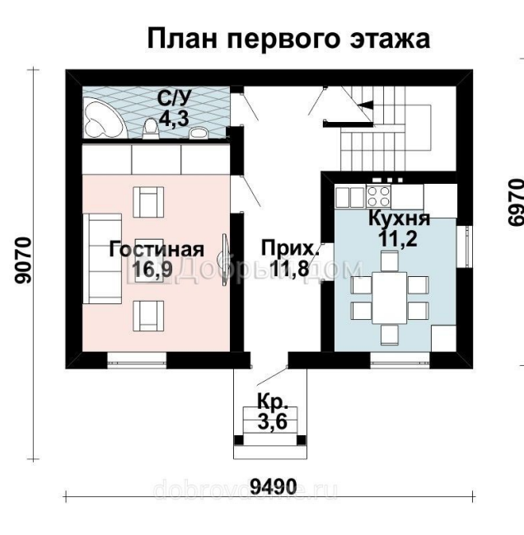
Исходные данные:
Высота стен - 3,0
Д1 - 2100х1000
Д2 - 2100х900
Д3 - 2100х700
ОК1 - 2100х2100
ОК2 - 2100х1200
Привязка наружные стены 510 мм: 380 на 130
Привязка внутренние стены 380 мм: 190 на 190
Перегородки 120 мм

